Муниципальный конкурс «Я выбираю»
Сроки проведения | 4−9октября 2021 г.
Желаемая дата проведения компетенции | 9 октября 2021
Место проведения | МАОУ «Лицей № 142 г. Челябинска»
Наименование компетенции | Мобильная робототехника
Главный эксперт | Безкоровайный Сергей Андреевич

Конкурсное задание

Формат и структура конкурсного задания | Конкурсное задание состоит из четырех модулей (блоков).  Конкурсное задание направлено на учащихся в двух возрастных категориях: 12−14 лет, 15−18 лет.  В конкурсе принимают участие команды из 2-х человек.
Продолжительность (лимит времени выполнения каждого модуля) | - Модуль моделирование и конструирование робототехнической системы−10 минут;  - Модуль телеуправление в открытой видимости (10 минут тренировка, 10 минут на сдачу задания)−20 минут;  - Модуль телеуправление в закрытой видимости (10 минут тренировка, 10 минут на сдачу задания)− 20 минут;  - Модуль автономная работа робота (35 минут на отладку программы, 10 минут на сдачу задания)−45 минут.
Описание объекта (чертеж, схема, фото, изделие и др.) | Участникам необходимо создать и запрограммировать робота−помощника на складе завода по сборке грузовых автомобилей, а также подготовить инженерный журнал к изделию, т.е. за основу взята деятельность по перевозу и сортировке автомобильных запчастей.  Робот может быть изготовлен с применением деталей, изготовленных самостоятельно или деталей из любого доступного конструктора.  Робот может использовать любое количество датчиков.  Робот может использовать любое количество моторов и сервоприводов.  Робот должен управляться одним контроллером.  Для управления роботом в режиме телеуправления должен быть использован пульт (клавиатура, геймпад, или устройство, собранное на базе другого контроллера (например, для управления робота на базе контроллера EV3, может быть использован другой контроллер EV3).  Для управления роботом в режиме закрытой видимости, может быть использовано любое FPV оборудование, wifi-камера, смартфоны и т.д.  Роботу необходимо выполнить действия по сбору запчастей на складе и сортированию их по контейнерам в зависимости от их принадлежности к конкретному цеху. Цеха для удобства обозначены цветами. У каждого цеха есть контейнеры, которые тоже отмечены соответствующим цветом. Данный процесс распределения цветов позволяет роботу определять какие запчасти необходимо взять со стеллажа на складе и в какой контейнер необходимо разместить.  На складе имеется 3 стеллажа, на которых хранятся детали, и соответственно 3 контейнера, в которые необходимо поместить детали, а также одна доска заказов, где вывешивается цвет цеха, которому необходимы детали.  Стеллаж, контейнер и заказ будут отмечены зеленым, красным и синим цветами.  Стеллаж и контейнер будут полностью окрашены в соответствующие цвета.  Доска заказов представляет собой квадрат соответствующего цвета, размещенной на стене в зоне старта робота.  Стеллаж № 1:  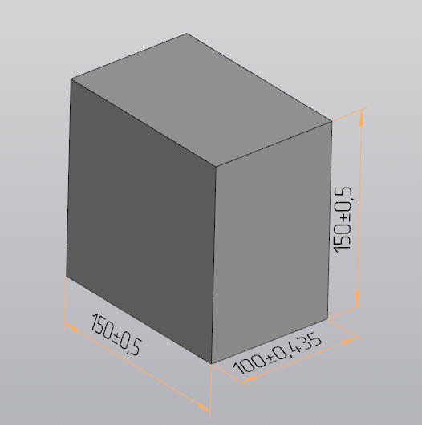  Стеллаж № 2:  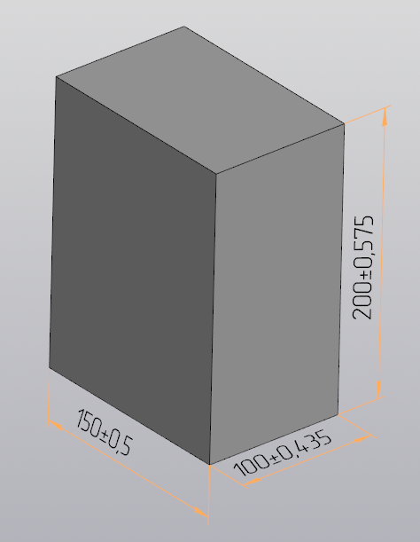  Стеллаж №3:  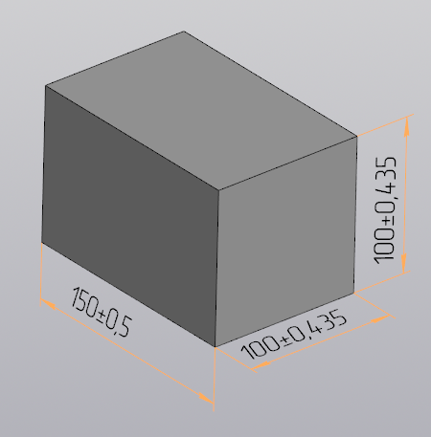  Запчасти будут расположены на верхней части стеллажа. На каждом стеллаже по два мяча для настольного тенниса (в любой части верхней поверхности стеллажа).  Пример расположение запчастей на стеллаже (детали на верхней части стеллажа могут быть расположены в любом месте, их может быть от 1 до 5 штук):  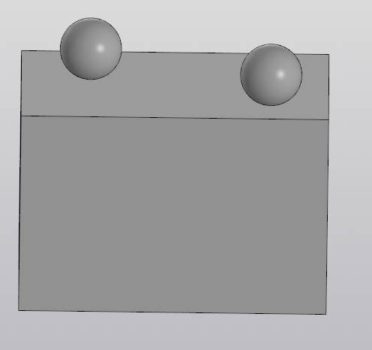  Собранные запчасти необходимо разместить в соответствующий контейнер на складе.  Контейнер:  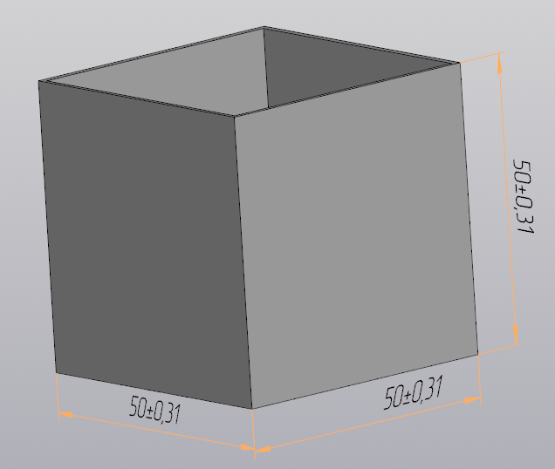  Общий вид склада с верху (* обозначены зоны расположения стеллажей; ** обозначено примерное положение контейнеров, контейнеры не будут препятствовать движению робота):  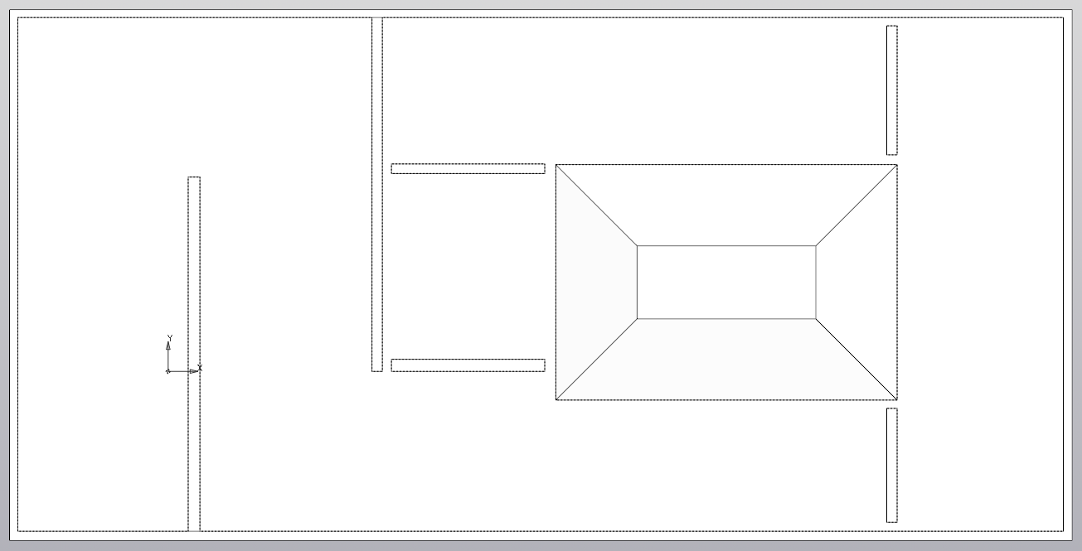  **  **  **  **  **  *  *  *  *  *  *  Размеры основных элементов склада:  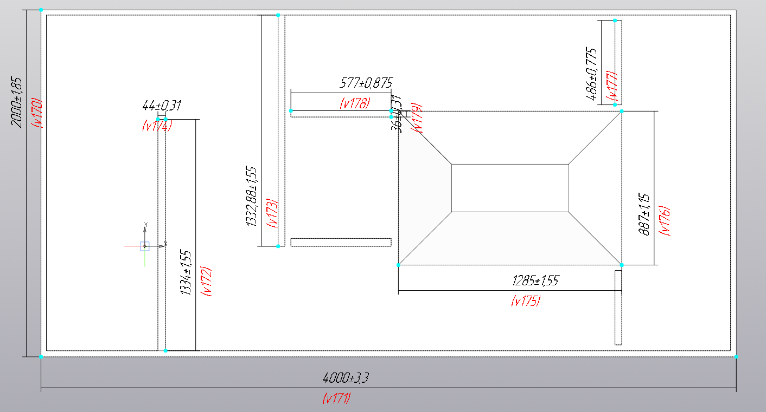
Последовательность выполнения задания (возможна технологическая карта) | - Модуль моделирование и конструирование робототехнической системы− 10 минут.  Конкурсантам необходимо подготовить инженерный журнал, описывающий процесс создание робототехнической системы и презентовать его в день соревнований. В инженерный журнал должны войти следующие разделы:  - стратегия работы робота на поле (каким образом команда будет решать поставленную перед ними задачу);  - моделирование робота (описание концепции робота, который будет решать задачи конкурсного задания);  - конструирование робота (процесс сборки робота);  - программирование робота (алгоритм работы робота);  - мобильность робота (описание способов передвижения робота на поле);  - манипулирование объектами (описание способа взаимодействия робота с объектами на поле).  - Модуль телеуправление в открытой видимости (10 минут тренировка, 10 минут на сдачу задания)−20 минут.  Конкурсантам необходимо выполнить основное задание конкурса в режиме телеуправления в открытой видимости. Порядок развоза деталей определяется случайным образом непосредственно перед зачетным заездом (на зачетный заезд дается одна попытка).  - Модуль телеуправление в закрытой видимости (10 минут тренировка, 10 минут на сдачу задания)− 20 минут.  Конкурсантам необходимо выполнить основное задание конкурса в режиме телеуправления в закрытой видимости. Порядок развоза деталей определяется случайным образом непосредственно перед зачетным заездом (на зачетный заезд дается одна попытка).  - Модуль автономная работа робота (35 минут на отладку программы, 10 минут на сдачу задания)−45 минут.  Конкурсантам необходимо выполнить основное задание конкурса в автономном режиме. Порядок развоза деталей определяется случайным образом непосредственно перед зачетным заездом (на зачетный заезд дается одна попытка).  В каждом модуле, пока участники не сказали «мы готовы», могут запускать робота неограниченное количество раз.  В каждом модуле, во время зачетного заезда, участникам, робота трогать запрещено. В случае аварийной ситуации, участники останавливают робота. Вместе с этим останавливается попытка и завершается заезд. Исходя из ситуации – эксперты (коллективно, если все согласны) могут дать вторую зачетную попытку.
Критерии оценки(параметр и количество баллов) | Конкурсное задание оценивается по следующим критериям:  - общая организация и управление ходом выполнения работ− 3 балла;  - навыки взаимодействия, коммуникации и командной работы− 3 балла;  - навыки документирования работ и подготовки сопроводительной документации− 30 баллов;  - навыки создания конструкции робототехнический системы на базе типовых решений− 3 балла;  - навыки сборки и отладки робототехнический системы− 3 балла;  - навыки программирования робототехнический системы на основе типовых алгоритмов и программных решений- 30 баллов;  - навыки отладки и настройки робототехнический системы− 3 балла;  - навыки пуско-наладки и сдачи в эксплуатацию робототехнический системы− 3 балла;  - результаты выполнения задания – 76 баллов.  ВСЕГО: 100 баллов
Требования ОТ и ТБ. | 1. Общие требования охраны труда  1.1 К выполнению конкурсного задания, под непосредственным наблюдением Экспертов Компетенции «Мобильная робототехника» допускаются участники в возрасте от 12 до 18 лет:  - прошедшие инструктаж по охране труда по «Программе инструктажа по охране труда и технике безопасности»;  - ознакомленные с инструкцией по охране труда;  - имеющие необходимые навыки по эксплуатации инструмента, приспособлений совместной работы на оборудовании;  - не имеющие противопоказаний к выполнению конкурсных заданий по состоянию здоровья.  1.2. При выполнении конкурсного задания на участника могут воздействовать следующие вредные и (или) опасные факторы:  Физические:  - режущие и колющие предметы;  - термические ожоги;  - опасность травмирования рук при работе с роботом;  - опасность травмирования ног при падении робота во время переноски;  - отлетающие части робота;  - электрический ток.  Психологические:  - чрезмерное напряжение внимания;  - усиленная нагрузка на зрение.  1.3. Применяемые во время выполнения конкурсного задания средства индивидуальной защиты:  - обувь с жестким мыском.  1.4. Знаки безопасности, используемые на рабочем месте, для обозначения присутствующих опасностей:  − F 04 Огнетушитель;  −E 22 Указатель выхода;  −E 23 Указатель запасного выхода;  −EC 01 Аптечка первой медицинской помощи;  1.5. При несчастном случае пострадавший или очевидец несчастного случая обязан немедленно сообщить о случившемся Экспертам.  В помещении комнаты экспертов находится аптечка первой помощи, укомплектованная изделиями медицинского назначения, ее необходимо использовать для оказания первой помощи, самопомощи в случаях получения травмы.  В случае возникновения несчастного случая или болезни участника, об этом немедленно уведомляются Главный эксперт, Эксперт-компатриот. Главный эксперт принимает решение о назначении дополнительного времени для участия. В случае отстранения участника ввиду болезни или несчастного случая, дальнейшее его участие прекращается, при этом он в любом случае получит баллы за любую завершенную на момент отстранения участника работу.  1.6. Участники, допустившие невыполнение или нарушение инструкции по охране труда, привлекаются к ответственности в соответствии с Регламентом соревнований.  Несоблюдение участником норм и правил ОТ и ТБ ведет к потере баллов. Постоянное нарушение норм безопасности может привести к временному или перманентному отстранению аналогично апелляции.  2. Требования охраны труда перед началом выполнения конкурсного задания  Перед началом выполнения конкурсного задания участники должны выполнить следующее:  2.1. Перед началом состязаний, все участники должны ознакомиться с инструкцией по технике безопасности, с планами эвакуации при возникновении пожара, местами расположения санитарно-бытовых помещений, медицинскими кабинетами, питьевой воды, подготовить рабочее место в соответствии с Техническим описанием компетенции.  Проверить специальную одежду, обувь и др. средства индивидуальной защиты. Одеть необходимые средства защиты для выполнения подготовки рабочих мест, инструмента и оборудования.  По окончании ознакомительного периода, участники подтверждают свое ознакомление со всеми процессами, подписав лист прохождения инструктажа по работе на оборудовании по форме, определенной Оргкомитетом.  2.2. Подготовить рабочее место:  - разместить инструменты и материалы в инструментальный шкаф или ящик;  - произвести сборку и настройку оборудования.  2.3. Подготовить инструмент и оборудование, разрешенное к самостоятельной работе:  Наименование инструмента или оборудования Правила подготовки к выполнению конкурсного задания  Робот - Убедиться в исправности и целостности всех рабочих элементов робота, элементов крепления, электропроводки, переключателей, розеток, при помощи которых блоки питания робота включаются в сеть; - Убедиться, что робот установлен на блокирующей подставке и не касается колесами поверхности стола; - Убедиться в исправности и правильности подключения автономных источников питания робота (аккумуляторных батарей).  Ключи, отвертки, зажимной и очистной инструмент - Проверить целостность и работоспособность инструмента, соблюдать порядок при работе с данным инструментом.  Инструмент и оборудование, не разрешенное к самостоятельному использованию (паяльное оборудование, термоклей, ножи), к выполнению конкурсных заданий подготавливает уполномоченный Эксперт, участники могут принимать посильное участие в подготовке под непосредственным руководством и в присутствии Эксперта.  2.4. В день проведения конкурса  - изучить содержание и порядок проведения модулей конкурсного задания, а также безопасные приемы их выполнения;  - проверить пригодность инструмента и оборудования визуальным осмотром;  - привести в порядок рабочую специальную одежду и обувь: застегнуть обшлага рукавов, заправить одежду и застегнуть ее на все пуговицы;  - проверить (визуально) правильность подключения оборудования в электросеть.  2.5. Подготовить необходимые для работы материалы, приспособления, и разложить их на свои места, убрать с рабочего стола все лишнее.  2.6. Участнику запрещается приступать к выполнению конкурсного задания при обнаружении неисправности инструмента или оборудования. О замеченных недостатках и неисправностях немедленно сообщить Эксперту и до устранения неполадок к конкурсному заданию не приступать.  3.Требования охраны труда во время выполнения конкурсного задания.  3.1. При выполнении конкурсных заданий участнику необходимо соблюдать требования безопасности при использовании инструмента и оборудования:  Наименование инструмента/ оборудования Требования безопасности  Робот - Запрещается касаться руками движущихся элементов робота и дополнительного навесного оборудования во время работы робота; - Запрещается проводить очистку, обслуживание, ремонт и механическую настройку элементов робота и дополнительного навесного оборудования во включенном состоянии и при подключенном к нему зарядном устройстве; - Запрещается программировать и тестировать робота на рабочем столе без размещения его на подставке, позволяющей избежать контактколёс и гусениц с поверхностью рабочего стола. - Запрещается использовать ножи при монтаже/замене/обслуживании элементов робота и дополнительного навесного оборудования.  Аккумуляторы и зарядные устройства - Запрещается оставлять включенными в сеть аккумуляторы и зарядные устройства без наблюдения.  3.2. При выполнении конкурсных заданий и уборке рабочих мест:  - необходимо быть внимательным, не отвлекаться посторонними разговорами и делами, не отвлекать других участников;  - соблюдать настоящую инструкцию;  - соблюдать правила эксплуатации оборудования, механизмов и инструментов, не подвергать их механическим ударам, не допускать падений;  - поддерживать порядок и чистоту на рабочем месте;  - рабочий инструмент располагать таким образом, чтобы исключалась возможность его скатывания и падения;  - выполнять конкурсные задания только исправным инструментом;  3.3. При неисправности инструмента и оборудования – прекратить выполнение конкурсного задания и сообщить об этом Эксперту, а в его отсутствие заместителю главного Эксперта.  4. Требования охраны труда в аварийных ситуациях  4.1. При обнаружении неисправности в работе электрических устройств, находящихся под напряжением (повышенном их нагреве, появления искрения, запаха гари, задымления и т.д.), участнику следует немедленно сообщить о случившемся Экспертам. Выполнение конкурсного задания продолжить только после устранения возникшей неисправности.  4.2. В случае возникновения у участника плохого самочувствия или получения травмы сообщить об этом эксперту.  4.3. При поражении участника электрическим током немедленно отключить электросеть, оказать первую помощь (самопомощь) пострадавшему, сообщить Эксперту, при необходимости обратиться к врачу.  4.4. При несчастном случае или внезапном заболевании необходимо в первую очередь отключить питание электрооборудования, сообщить о случившемся Экспертам, которые должны принять мероприятия по оказанию первой помощи пострадавшим, вызвать скорую медицинскую помощь, при необходимости отправить пострадавшего в ближайшее лечебное учреждение.  4.5. При возникновении пожара необходимо немедленно оповестить Главного эксперта и экспертов. При последующем развитии событий следует руководствоваться указаниями Главного эксперта или эксперта, заменяющего его. Приложить усилия для исключения состояния страха и паники.  При обнаружении очага возгорания на конкурсной площадке необходимо любым возможным способом постараться загасить пламя в "зародыше" с обязательным соблюдением мер личной безопасности.  При возгорании одежды попытаться сбросить ее. Если это сделать не удается, упасть на пол и, перекатываясь, сбить пламя; необходимо накрыть горящую одежду куском плотной ткани, облиться водой, запрещается бежать – бег только усилит интенсивность горения.  В загоревшемся помещении не следует дожидаться, пока приблизится пламя. Основная опасность пожара для человека – дым. При наступлении признаков удушья лечь на пол и как можно быстрее ползти в сторону эвакуационного выхода.  4.6. При обнаружении взрывоопасного или подозрительного предмета не подходите близко к нему, предупредите о возможной опасности находящихся поблизости экспертов или обслуживающий персонал.  При происшествии взрыва необходимо спокойно уточнить обстановку и действовать по указанию экспертов, при необходимости эвакуации возьмите с собой документы и предметы первой необходимости, при передвижении соблюдайте осторожность, не трогайте поврежденные конструкции, оголившиеся электрические провода. В разрушенном или поврежденном помещении не следует пользоваться открытым огнем (спичками, зажигалками и т.п.).  5.Требование охраны труда по окончании работ.  После окончания работ каждый участник обязан:  5.1. Привести в порядок рабочее место.  5.2. Необходимо выключить робота и все зарядные устройства.  5.3. Разместить робота на подставке.  5.4. Убрать средства индивидуальной защиты в отведенное для хранений место.  5.5. Отключить инструмент и оборудование от сети.  5.6. Инструмент убрать в специально предназначенное для хранений место.  5.7. Сообщить эксперту о выявленных во время выполнения конкурсных заданий неполадках и неисправностях оборудования и инструмента, и других факторах, влияющих на безопасность выполнения конкурсного задания.

ИНФРАСТРУКТУРНЫЙ ЛИСТ
(на одного участника)
Муниципальный конкурс «Я выбираю»
Сроки проведения | 9 октября 2021
Место проведения | МАОУ «Лицей № 142 г.Челябинска»
Наименование компетенции | Мобильная робототехника
Главный эксперт | Безкоровайный Сергей Андреевич

№ | Наименование | Оборудование, инструменты и мебель конкурсной площадки | Ед. измерения (шт.) | Кол-во | сумма
1. | – | – | – | – | –
2. | – | – | – | – | –
№ | Наименование | Расходные материалы | Ед. измерения  (шт.) | Кол-во
1. | Бумага | Бумага А4 для принтера | 1 | 2 | 800
2. | Ручки | Ручки (письменные принадлежности) | 1 | 1 | 200
3. | Изолента | Черная изолента | 1 | 5 | 400
4. | Цветная бумага | Цветная бумага | 1 | 1 | 100
5. | Двусторонний скотч | Двусторонний скотч | 1 | 1 | 100
№ | Наименование | «ТулБокс» (инструмент, который должен привезти с собой участник)
1. | Робот | Собранный робот и все компоненты связанные с ним | 1 | 1
2. | Инструмент | Инструмент необходимый для обслуживания робота | * | *
3. | Ноутбук | Ноутбук необходимы для настройки ПО робота | 1 | 1
№ | Наименование | Наименование и характеристики иного | Ед. измерения  (шт.) | Кол-во
1. | Зарядные устройства | Зарядные устройств для аккумуляторов робота, вспомогательного оборудования и ноутбука

